Рабочие информационно-методические материалы

Питьевая вода

Питьевая природная пресная вода представляет собой водно - газо – солевой раствор сложного химического состава. В ней обычно содержатся:
- ионы неорганических соединений Na⁺ ; K⁺ ; Ca²⁺ ; Мg²⁺ ; Fe ³⁺ ; Fe ²⁺ ; Al³⁺ ;
NH₄⁺ ; Cl ⁻ ; HCO ₃ ⁻ ; SO₄ ²⁻ ; NO₃⁻ ; NO₂⁻ ; F⁻ ; SiO ₃ ²⁻ ; HS ⁻ ; CO ₃ ²⁻ и др.;
- растворенные газы: O₂ ; CO₂ ; N₂ ; H₂S и др.
- частицы твердых примесей;
- органические вещества природного и искусственного происхождения;
- микроорганизмы и продукты их жизнедеятельности.
В результате техногенной деятельности человека на земле практически вся пресная вода поверхностных и подземных источников загрязнена веществами - ксенобиотиками (гербицидами, диоксинами, пестицидами, продуктами переработки нефти и др.), а также в ней увеличилось содержание токсичных ионов, таких как , Hg²⁺ ; Pb ²⁺ ; Cd ²⁺ ; AsO ⁻ ; Cr O₄²⁻ ; SeO₄²⁻ и др.
Эти ксенобиотики и ионы металлов даже в самых малых концентрациях угнетают иммунную систему человека и приводят к различным функциональным расстройствам в организме человека. Так, например, следующие вещества дают токсические эффекты:
- мышьяк - почечную недостаточность и умственные расстройства;
- селен - нарушения деятельности печени (при передозировке);
- кадмий - гипертонию, заболевание почек, уменьшение гемоглобина в крови;
- свинец - анемию, почечную недостаточность, умственную отсталость у детей;
- ртуть – нервные расстройства, паралич, сумасшествие, слепоту, врожденные дефекты;
- медь - нарушения деятельности печени и т.д.
Даже если предельно-допустимые концентрации по отдельным веществам не будут превышаться, то, надо понимать, что каждый показатель из них определяет безопасный для человека уровень того или иного вещества лишь в отдельности!
Но собранные вместе, даже в микроскопических количествах, они многократно усиливают разрушительное действие друг друга. Это явление называется синергией - взаимное усиление эффектов воздействия компонентов смеси, причем диоксин, как биологически активное вещество, создает множество синергетических пар с другими соединениями, что приводит к усилению токсических эффектов уже при очень низких дозах, вплоть до следовых количеств (1: 2 000 000).
По наблюдениям американских ученых синергетическая пара свинец - марганец в питьевой воде увеличивают уровень насильственных преступлений в этом регионе в 30 раз, (3000 преступлений на 100 тысяч населения, а в чистых регионах только 100 на 100 тысяч населения). Свинец блокирует работу мозга, а марганец снимает контроль за импульсным поведением, что приводит к агрессивности. Ведь не зря США не так давно сразу на порядок (в десять раз) ужесточили предельно-допустимую концентрацию на свинец а питьевой воде. Даже в тех местах, которые считались экологически чистыми, от экологического отравления никто не застрахован. Ведь вредные вещества с ветром, водой, пылью разносятся на многие сотни километров от источников их образования. Только представьте, что в печени пингвинов в Антарктиде были обнаружены отложения нитритов и пестицидов. В озерах на севере Японии после Чернобыльской катастрофы появились мышьяк и цезий. А также высокотоксичные вещества, как формальдегид и свинец – основной источник которых является автотранспорт, отравляют атмосферу практически всюду.
Анализ ситуации показывает, что мы в качестве источника питьевой воды используем не чистую воду, а разбавленную сточную, а современные физико-химические способы очистки не обеспечивают получение химически и инфекционно-безопасной,биологически полноценной питьевой воды. Более подробно в статье "Обзор о воде и еде" www.tninitas.ru (о проблемах безопасности пищевых продуктов) // «Академия Тринитаризма», М., Эл № 77-6567, публ.11372, 27.07.2004

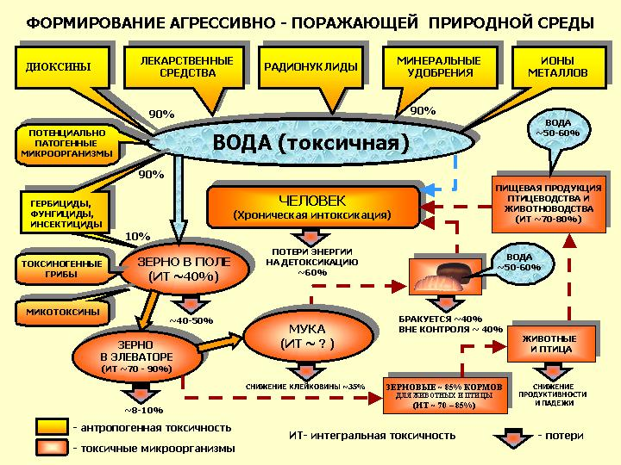

Будем смотреть на ситуацию реально. Какие бы усилия мы бы не предприняли, ситуация в ближайшем будущем не изменится к лучшему. Cуществующие технические решения систем водоподготовки и очистки питьевой воды в коммунальных системах решают только часть проблем.
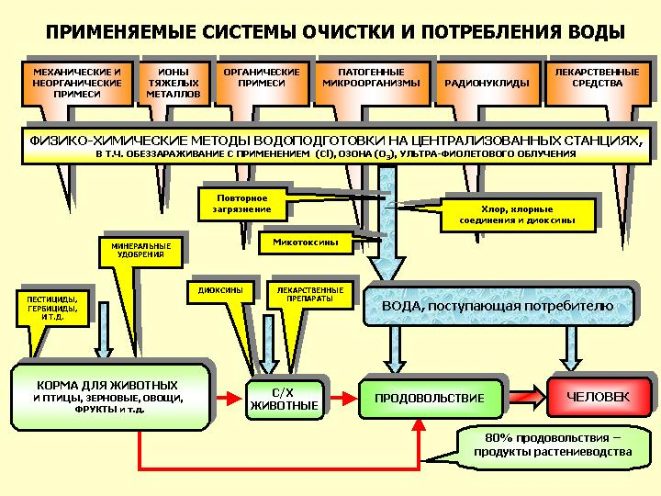
Обеззараживание - непременное условие при подготовке воды питьевого качества и связано с процессом подавления жизнедеятельности содержащихся в воде болезнетворных микроорганизмов. Ни один из современных применяемых методов обработки воды не обеспечивает 100 % очистки воды от микроорганизмов.
В настоящее время для обеззараживания воды на станциях водоподготовки, как правило, используется хлорирование. Аварии на хлораторных объектах могут привести к гибели персонала и жителей прилегающих районов. Кроме того, образуются побочные продукты, обладающие более высокой токсичностью по сравнению с исходными, в т.ч. диоксины. Они вызывают подавление иммунной системы и репродуктивных функций населения. В распределительные сети подается вода с избыточным количеством активного хлора, который призван подавлять болезнетворные организмы при транспортировке воды по трубам. А если пахнет хлором, то с гарантией превышена предельно - допустимая концентрация (ПДК) по хлору, т. к. чувствительность нашего носа в 3 раза ниже ПДК.
Ультрафиолетовое обеззараживание, как альтернатива хлорированию, тоже не лишена недостатков из-за образования таких токсичных продуктов фотолиза, как нитрит-ионов из нитратов и отсутствие консервирующего эффекта. Следовательно, возможно последующее инфицирования воды, что повсеместно наблюдается в практике систем водоснабжения.
Обеззараживающее действие чрезвычайно ядовитого озона не сопровождается консервирующим эффектом, да к тому же катастрофически ускоряется коррозия труб. Это препятствует сохранению санитарно-гигиенических качеств воды с момента обеззараживания до момента подачи потребителю. При озонировании воды, содержащей органические примеси и пестициды, образуются высокотоксичные соединения, в т.ч. формальдегид, ацетальдегид, броматы и гептахлорэпоксид.
Однако даже если предположить, что система водоподготовки и обеспечит удаление из воды всех микроорганизмов, то остается большая вероятность вторичного загрязнения воды при ее транспортировке по трубам распределительной сети. Качество питьевой воды напрямую зависит от состояния трубопроводов. Даже если на станциях водообработки вода приводится к необходимым требованиям, то дальше она очень часто отправляется в разводящую сеть, которая сама по себе ухудшает качество воды.
Поврежденные ржавчиной "водные артерии" городов не могут служить защитой от сточных вод. В них селятся бактерии, которые синтезируют антибиотики. Насыщенная таким "букетом" примесей вода убивает полезную кишечную флору и вызывает дисбактериоз. При прохождении воды по трубам в ней растет содержание железа. Присутствующий в воде кислород инициирует коррозию. Вода, содержащая повышенные концентрации железа, способствует развитию колоний железистых бактерий. В настоящее время установлено более 20 видов железобактерий, которые широко распространены в различных районах нашей страны. Эти бактерии практически "едят" железо, окисляя его до "ржавой" трехвалентной формы. Биоэлектрохимическая коррозия приводит к ускоренному разрушению труб уже через 10-14 месяцев после начала их эксплуатации. Сами по себе эти бактерии не представляют опасности для организма человека, однако продукты их жизнедеятельности канцерогенны. В условиях малого протока воды через полгода эксплуатации водопровода на внутренней поверхности труб железобактерии образуют обрастания в виде бугров высотой до 10 мм. Именно под такими буграми начинается разрушение материала труб, а при более продолжительной эксплуатации образуются свищи. В дальнейшем образование бугров на стенках водопроводов приводит к зарастанию всей внутренней поверхности, что сопровождается потерей напора воды. Так формируются предпосылки к снижению санитарной надежности и эпидемической безопасности систем питьевого водопользования.
В отложениях, образованных железобактериями, находят благоприятные условия для жизнедеятельности и другие бактерии, в том числе кишечные палочки, гнилостные бактерии, различные черви и другие. Таким образом происходит вторичное загрязнение воды продуктами жизнедеятельности и разложения этих микроорганизмов, что в свою очередь приводит к существенному увеличению в воде концентрации железа. Длительное употребление человеком воды с повышенным содержанием железа (более 0,3 мг/л) приводит к заболеваниям печени, увеличивает риск инфарктов, вызывает рост аллергических заболеваний, негативно влияет на репродуктивную функцию организма. Такую воду регулярно потребляют ~50 миллионов россиян.
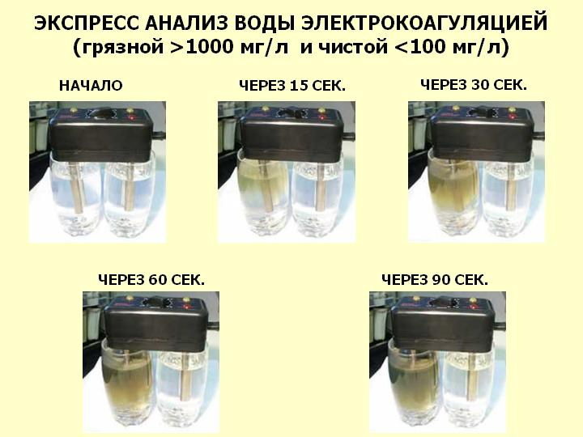
Качество питьевой воды визуально определить сложно, но, применив простой электролизер, можно увидеть растворенные в воде примеси, хотя вода и будет соответствовать санитарным нормам.
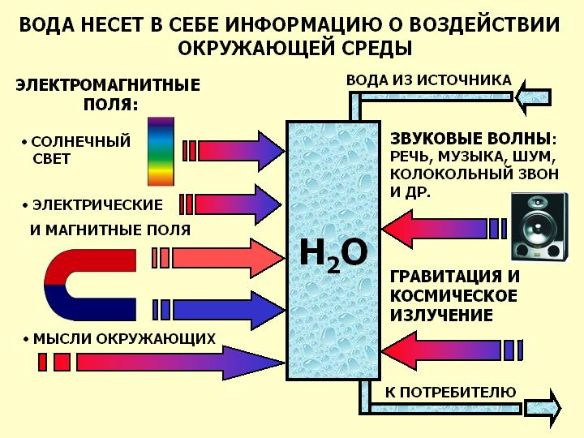
В настоящее время в цивилизованных странах широко расширяется продажа питьевой воды из природных подземных источников, хотя весь комплекс вышеперечисленных проблем относится и к этой продукции.
Очистка питьевой воды фильтрами через фильтрующие элементы обладают рядом недостатков. Эффективно очищать от бактерий водные среды также весьма сложно, так как они проникают через фильтры с размерами отверстий от 2÷7 нм (0,025÷0,007 мкм), а к тому же на фильтрующих элементах (картриджах) создаются такие колонии бактерий, что вода после фильтров гораздо более загрязнена не только ими, но и продуктами их жизнедеятельности, которые еще более токсичны. Пытаются решить эту проблему дополнительными элементами, внося в воду серебро или медь, которые также вредят организму человека.
Проблему питьевой воды можно решить с применением новой технологии электрохимической обработки воды в проточных реакторах - электролизерах. При электрохимической обработке воды в реакторе-электролизере через раствор проходит электрический ток между катодом и анодом, т.е. с катода в раствор устремляется поток электронов. С позиции квантовой физики этот поток не поток физических частиц, а электроны волнового типа - сгустки квантовой энергии, которые обладают энергетическим потенциалом выше, чем электроны, находящиеся в состоянии покоя, т.е. в термодинамическом равновесии с окружающей средой.
Вода при термодинамическом балансе в природе по мнению ряда исследователей представляет собой совокупность так называемых аква-комплексов - квазиустойчивых ассоциаций лабильно связанных молекул воды.
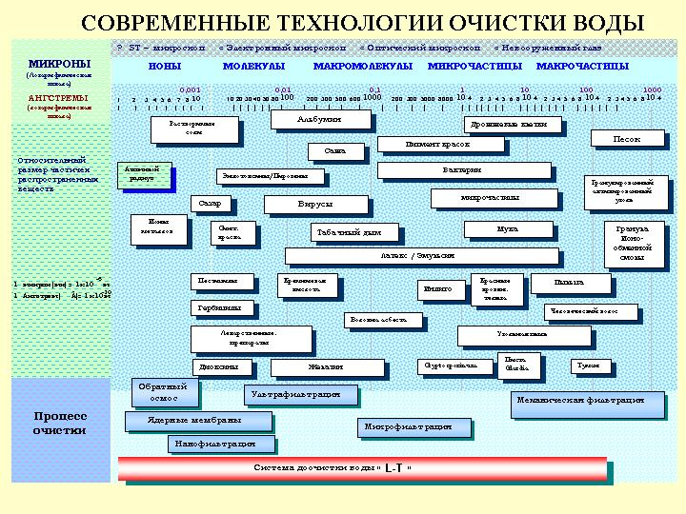

Водный раствор, который поступает на электро - обработку, находится в состоянии термодинамического равновесия в виде хаотического "квантового бульона", а под действием электрического тока преобразуется и делится в электролизере на две фракции, приобретая свои новые специфические физико-химические параметры и новые энергетические состояния, отличающиеся от исходного термодинамического равновесия.
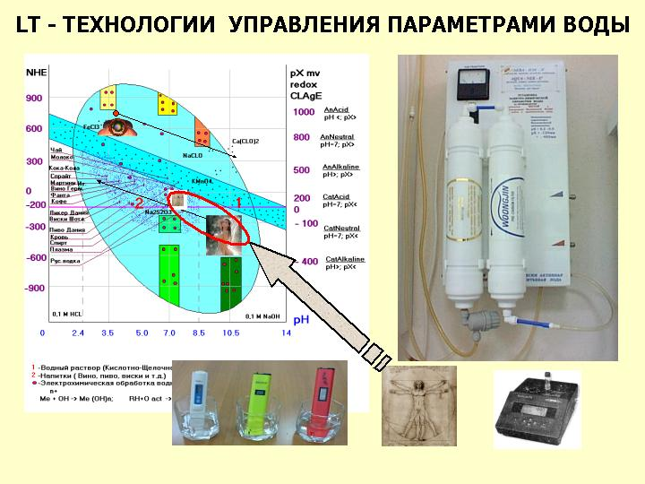
Эти параметры и энергетический потенциал определяется условиями: концентрацией солей в обрабатываемом растворе, напряжением на электродах и плотностью тока. Время обработки определяет количество внесенного в раствор электричества (кулон на литр).
Внесенный в раствор квантовый волновой поток разрушает обычные аква - комплексы на кластеры меньших размеров, меняет уровень энергетических связей в молекулах и кластерах, а то же время на электродах идет процесс электролиза с образованием ионов и других соединений.
В катодной камере образуются высокоактивные восстановители, которые образуют нерастворимые гидрооксиды тяжелых металлов.
На поверхности электрода происходит прямое электролитическое восстановление, а в объеме с участием металлов-катализаторов электрокаталическое восстановление многозарядных катионов тяжелых металлов. Это снижает токсичность воды по металлам за счет перевода их в химически устойчивую, биологически неактивную форму. Соединения активного хлора, полученные в процессе электролиза, разрушаются с образованием короткоживущих высокоактивных частиц, которые окисляют органические вещества, диоксины, лекарственные препараты, в том числе и гормональные.
Вода из водопровода имеет поверхностное натяжение ~73 эрг/см² , а в организме человека поверхностное натяжение около ~43 эрг/см². Под действием электрического поля аквакомплексы – ассоциации связанных молекул разрушаются до кластеров меньших размеров, которые, за счет малых габаритов обладают дополнительными степенями свободы и приобретают повышенную реакционную способность за счет приобретенной электрической энергии. Например, только капиллярная проницаемость таких кластеров в 3 раза выше природной воды. Следовательно организм человека не будет прикладывать энергию силой в 30 эрг/см² для разрыва молекулярных связей воды. Известно, что ни одна из реакций организма без взаимодействия с водой не осуществляется. Потребляемая человеком вода с высокой силой поверхностного натяжения требует значительных энергетических затрат.
Природные воды, находящиеся в термодинамическом равновесии, которые поступают в реактор-электролизер имеют параметры рН в диапазоне ~6 ÷ 9, рХ ( редокс или окислительно-восстановительный потенциал ) от + 200 до +400 мв (ХСЭ) [ рН – соотношение в воде ионов Н⁺ и ОН⁻ , а рХ мв – содержание свободных электронов е ⁻] . В процессе обработки физико-химические параметры изменяются.
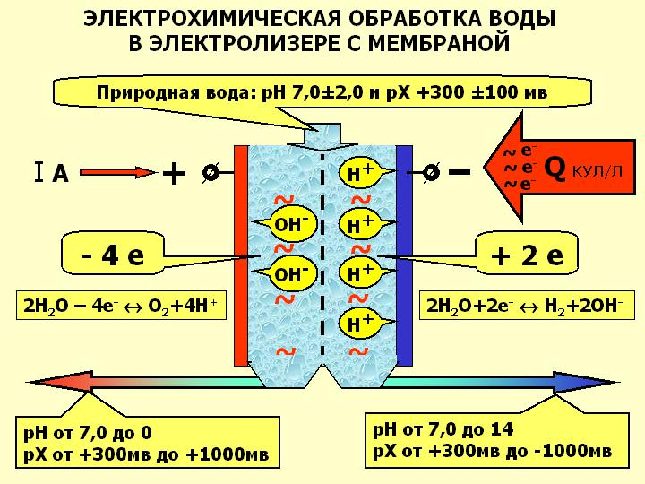
Вода, обработанная у анода, приобретает кислотные свойства за счет сильных кислородосодержащих окислителей и обладает сильным дезинфицирующими свойствами, причем с универсальным спектром действия, т.е. обезвреживает бактерии, грибы, вирусы и простейшие, не причиняя вреда клеткам человека и других высших организмов. Это объясняется тем, что микроорганизмы не имеют системы антиоксидантной защиты и поэтому электрохимический раствор является для них высокотоксичным. В то же время этот раствор безопасен для человека и высших организмов, т.к. раствор содержит те же оксиданты, которые продуцируют специализированные клетки высших организмов в процессе нормальной жизнедеятельности. Дезинфицирующие свойства таких растворов очень эффективны и, самое главное, экологически безопасны при процессе обеззараживания, т.к. растворы самопроизвольно деградируют без образования токсических соединений и не требуется нейтрализация их после дезинфицирующего или стерилизационного использования.
Вода обработанная у катода, приобретает щелочные свойства и, самое главное достоинство, - приобретает аномальные электроно - донорские свойства, что подтверждает параметр рХ - окислительно-восстановительный потенциал. Кроме того, насыщается свободными протонами водорода.
В обычной жидкой воде молекул с антипараллельным направлением спинов ядер атомов водорода (молекул ортоводы) содержится в 3 раза больше, чем молекул параводы с параллельным направлением спинов ядер атомов водорода. В процессе обработки, как и при таянии льда, происходит скачкообразное изменение направления спина одного из водородных протонов в молекулах воды на противоположное. А это означает то, что один из двух протонов на водородной связи в воде в этот момент переворачивается, и спины обоих протонов в ней оказываются параллельными, приближая параметры получаемой воды к талой воде.
Исследования показали, что электрическая кухня, в том числе и электрические чайники, оказывают на воду вредное влияние – сокращается количество параводы в воде. Рекомендуется для домашних очагов, где нет возможности разводить огонь на свежем воздухе, газовые плиты или кастрюли из пиролламы, керамику Ceradur и электрические плиты с керамическим покрытием. Эти кастрюли и керамика препятствуют переориентации параводы в ортоводу переменным током.
Вода в организме человека.
Оценка питьевой воды потребителями обычно производится на основе каких-то личных критерий. Например, вкусная, теплая, холодная. Эти личные критерии являются субъективными. Наличие в питьевой воде солей тяжелых металлов никто не определит ни на вкус, ни по виду, так же невозможно определить по вкусу или виду радиоактивность. О ведущей роли воды в сохранении здоровья люди знают мало. А между тем по информации Всемирной организации здравоохранения (ВОЗ) более 80% всех заболеваний человека в мире связано с употреблением некачественной питьевой воды.
Новорожденный ребенок содержит - 86,8% воды от массы тела, растущий - 71%, молодой зрелый мужчина -61%, а старик, проживший 81 год – всего только - 49,8%. С возрастом воды в организме человека становится меньше, т.к. клетки организма человека постепенно теряют воду. Недостаточное поступление воды в клетки и ткани делает кожу, соединительные ткани, мышцы менее гибкими.
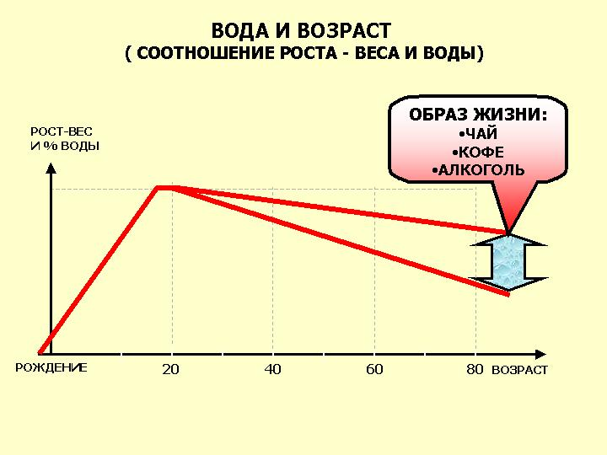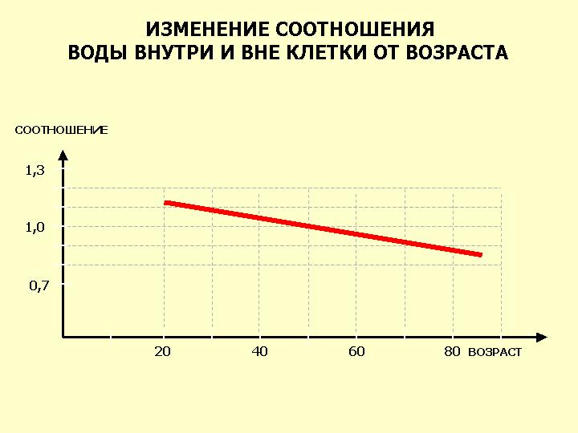

Потеря организмом 200,0 мл воды ощущается человеком как жажда. Обезвоживание на уровне всего 2% массы тела приводит к нарушению не только физиологических показателей, но и поведенческих. Если человек теряет 15-16% жидкости, говорят об обезвоживании. Здесь уже по летальным, витальным (жизненным показаниям) для предотвращения смерти надо вводить в кровь различные заменители. Вода и ее потребление влияют на детское и подростковое ожирение, на повышение уровня риска возникновения рака молочной железы у женщин, развитие мочекаменной болезни у лиц обоего пола и т.д..
Процесс старения - это, во-первых, процесс, обусловленный обезвоживанием клеток и тканей человеческого организма. Другими словами по представлениям современной науки процесс старения организма во многом обусловлен потерей внутриклеточной воды.
Обмен веществ в организме человека это взаимозависимый и взаимосвязанный набор биохимических процессов в организме человека. Вода усиливает эти многочисленные биохимические и физиологические процессы, а они то имеют важное значение для состояния здоровья. Условием для этого является достаточное наличие, достаточный уровень клеточной и внеклеточной воды.
При температуре 35-42°С (пределы температур человеческого тела) достигается уникальное состояние, когда массы квазикристаллической и жидкой воды равны друг другу. Здесь способность одной структуры переходить в другую максимальна. Это замечательное свойство предопределяет равную вероятность течения обратимых и необратимых биохимических реакций в живых организмах и обеспечивает возможность управления ими. Физике биологических структур известно, что на поверхности клеток и биомолекул обычная вода превращается в воду необыкновенную: она уже не подчиняется законам физики, все ее свойства меняются.
Диэлектрическая проницаемость, например, уменьшается в 10 раз, а тепло-проводимостъ увеличивается в 70 раз. На поверхности биологических образований молекулы Н₂О претерпевают структурно-ориентационную упорядоченность, образуя так называемую клатратную пленку, которая представляет собой кристаллогидрат со
строго ориентированными дипольными моментами молекул воды. Толщина этой кристаллогидратной пленки составляет всего от 3 до 12 ангстрем. Оказалось, что необходимым условием и первоосновой нормальной жизни клеток является этот клатратный слой. И уже на расстоянии 12-13 ангстрем, т.е. чуть далее 4-5 слоев молекул Н₂О, их ориентация, например, фосфолипидной поверхностью не проявляется: на этих расстояниях вода ничем не отличается от обычной воды. Ученые установили, что в самой клатратной пленке, расположенной, например, на поверхности клеточной мембраны, обменные процессы между молекулами воды осуществляются с частотой 10000 в секунду, в то время как с окружающей объемной водой молекулы Н₂О меняются местами с частотой на два порядка меньше. Это приводит к тому, что растворенным в воде примесям термодинамически не выгодно находиться в клатратных слоях воды, поэтому они предпочитают не клатратную, а объемную воду. Таким образом, будучи связанными с живой материей и защищая ее, клатраты сами защищены незримым барьером от разрушающего действия на них объемной воды клетки вместе с растворенными в ней вредными, ядовитыми и генотоксичными веществами. И чем толще и прочнее клатратный слой, тем более благоприятны и стабильны термодинамические и биологические условия жизнедеятельности, как отдельной живой клетки, так и всего организма. Поэтому всякое загрязнение и ухудшение структуры объемной воды внутри живого организма отрицательно и пагубно влияет на кристаллогидратные образования, ухудшая жизнедеятельность клетки и других биологических молекул, что в конечном итоге влияет на генофонд человека. Лишь чистая структурированная вода оптимизирует функции организма, обеспечивая здоровье и долголетие человека.
Вода - основа нашего тела. Все клетки организма человека как бы плавают в межклеточной жидкости. Истощение водных ресурсов межклеточной жидкости, дефицит воды в клетках основа механизма старения. Путь здесь такой: "высыхание" – "закисление" ("зашлаковывание") - набор болезней - смерть.
Вода есть не только в клетке, но и в межклеточных средах. По нашим лимфатическим сосудам и узлам, по нашим венам, венуллам. капиллярам, артериолам и артериям течет внутрисосудистая жидкость. Наш желудочный и кишечный соки, слюна и пот, моча и слезы - все эти жидкости, где вода основная компонента. Каждая из разнообразных жидкостей человеческого организма имеет свои строго фиксированные свойства. Многие из них изучены. Многие для нас «terra incognita» - земля непознанная.
Движение в межклеточных пространствах не прекращается никогда, ни на одну единственную нанасекунду. Но может возникнуть «стаз», «застой», и это уже начало кризиса в организме. Все эти движения жидкости, тесно, интимно связаны с поступлением питательных веществ в клетки организма через межклеточную и тысячи километров капилляров «опутывающих» каждую клетку. Удаление отработанных продуктов так же происходит через межклеточную жидкость. Все наши сосуды (кровеносные, лимфатические) можно представить виде рек и ручейков, которые текут одновременно во все стороны. Если движение в них ускоряется, то в организме как бы « разруливается» «стаз», «застой» и организм не болеет.
Вода в организме человека - это электролит являющийся проводящей системой энергии жизни. Жизненная энергия - это то благодаря чему мы и живем. Жизненную энергию в воде - можно назвать жизнью. Если иссякнет живой источник, то жизни не будет.
Параметры нашего электролита строго специфичны. Они определяются минералами и микроэлементами, которые в ней растворены. Они должны быть в воде в достаточном, но не избыточном количестве. Именно минеральный состав крови, как носитель электрических зарядов, позволяет зафиксировать электрический ток, обеспечивающий работу нашего сердца. Даже привычную диагностическую электрокардиограмму мы снимаем за счет электрических потенциалов воды.
При биохимических процессах в организме образуется большое количество различных промежуточных веществ в том числе и при расщеплении жирных кислот в процессе пищеварения. Они так же являются поставщиками свободных радикалов. Свободно радикальные промежуточные продукты обладают высокой способностью к притяжению электронов от ферментных комплексов или от мембранных систем (клеток, ядра, телец аппарата Гольджи). Этим нарушаются основные свойства ферментов и мембранных систем. Другими словами свободные радикалы, являясь промежуточными продуктами обмена веществ (метаболизма) повреждают важные по своим функциям биомолекулы клеток организма человека. В результате этих повреждений, клетки начинают «стареть». Антиоксидантные свойства воды и пищи позволяют избежать развития многих патологических процессов. В их число включены сердечно-сосудистые заболевания, ревматоидные артриты, болезнь Альцгеймера и др.
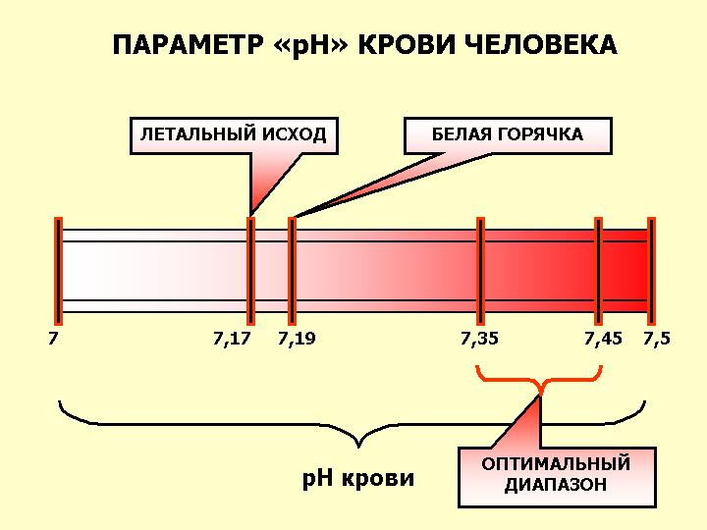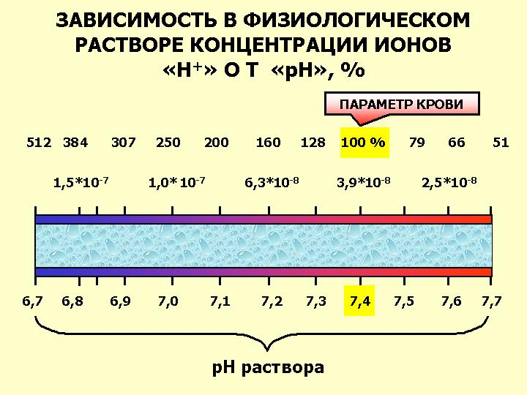

Основные жизненные среды организма (кровь, лимфа, межклеточная и спинно-мозговая жидкости и многие другие) имеют слабощелочную реакцию. Например, кислотно-щелочное равновесие крови поддерживается организмов в довольно узких пределах от -7.35 до -7,45. Если рН среды организма сдвигается в более кислую среду, то организм «закисляется», «зашлаковывается». Последнее неуклонно ведет к развитию болезней. Это один из важных аргументов необходимости потребления человеком качественной питьевой воды.
Другой важнейшей характеристикой воды является ее ОВП (окислительно-восстановительный потенциал) или редокс потенциал. Редокс – потенциал это производное от английского слова Redox - Reductio-Oxidation. Его перевод звучит как окислительно-восстановительный потенциал. ОВП - это способность воды вступать в биохимические реакции в клетках человека. Во внутренней среде организма человека ОВП имеет отрицательное значение от ---100 до - 200 мв., а вода, которую пьют люди во всех странах (практически всегда) имеет величину больше 0, т.е. положительное значение от + 100 до + 200 мв.
Окислительно-восстановительные процессы, как известно, обеспечивают жизнедеятельность организма человека. Они происходят за счет окислительно-восстановительных реакций (ОВР). ОВР - реакциями называются реакции, которые связаны или с присоединением или с отдачей электронов молекулам, участвующим в обмене веществ, таким образом, окислительно-восстановительный потенциал воды – это ее способность вступать в биохимические реакции, напомним, что в одной клетке организма человека ежесекундно происходит около 100 биохимических реакций. Таким образом, от 200 до 400,0 мв энергии клетки организма человека должны затратить только на биологическую совместимость потребляемой воды и жидкостей внутренних сред организма. В организме ежесекундно происходит миллионы миллиардов окислительных и восстановительных реакций. Во время их протекания изменяется электрических потенциал вещества. Оно или окисляется или восстанавливается. Если вещество отдает электрон, оно заряжается положительно, т.е. окисляется. Если вещество приобретает электрон, то оно заряжается отрицательно, т.е. восстанавливается. На этом основано действие адаптогенов. Разность между окисленными и восстановленными веществами в средах организма собственно и называется окислительно-восстановительная потенциалом. Последний служит мерой активности элементов и их соединений в обратимых химических процессах, связанных с изменением заряда ионов в растворах.
Питьевая вода (обычная) при поступлении в клетки и ткани организма человека отнимает у них электроны, напомним, что клетки и ткани человеческого организма на 80-90% состоят из воды. Проникновение обычной питьевой воды, вызывая окисление на уровне клеточных мембран, органоидов клеток, нуклеиновых кислот и всех других структур тканей органов человека, приводит к разрушению. Это так называемое окислительное разрушение структуры клеток и межклеточных пространств приводит весь организм человека к преждевременному износу, т.е. к более раннему биологическому построению. В жизненно важных органах человека начинаются функциональные сбои. Можно ли эти процессы замедлить? Да, безусловно, для этого следует в организм человека вместо обычной питьевой воды вводить воду, обладающую свойствами внутренней среды организма. Раньше такую воду называли "живой водой". Такая вода, должна обладать защитными восстановительными свойствами. Это вода, которая имеет окислительно-восстановительный потенциал более отрицательный, чем окислительно-восстановительный потенциал внутренней среды организма, достичь этого можно как за счет особых свойств водорода при наличии в воде особых кластеров. Вода с отрицательным окислительно-восстановительным потенциалом подпитывает внутренние среды организма особой энергией. Эту энергию клетки используют как энергетический резерв антиоксидантной защиты организма, особенно это важно для жизни организма в неблагоприятных экологических, т.е. внешних условиях.
Электрическая энергия клеточных мембран является энергией самого высокого уровня. В организме человека электрическая энергия клеточных мембран является в биохимической цепи трансформации питательных веществ конечным продуктом. Это энергия жизни, ее можно измерить количественно.
№ | Жидкость | Параметры
№ | Жидкость | рН | ОВП мВ
1 | Содовая шипучая вода | 3,16 | +480
2 | Сок в бутылках | 3,92 | +350
3 | Дистиллированная вода | 4,79 | +280
4 | Черный чай | 4,26 | +22,0
5 | Черный кофе | 5,58 | +160
6 | Молоко (сырое) | 6,15 | +150
7 | Водопроводная вода | 6,55 | +140
8 | Свежеприготовленный апельсиновый сок | 4,60 | +52
9 | Свежеприготовленный морковный сок | 6,68 | -75
10 | Высококачественный зеленый чай | 6,71 | -100
11 | Кровь, лимфа, клеточная жидкость человека | 7,20 | - (70 ÷150)
12 | Питьевая вода из прибора «Традиция» | 7,5÷8,5 | - (150÷400)
Очищенная таким способом вода близка по вкусовым качествам к воде из горных родников. Такая вода способствует нормализации процессов жизнедеятельности клеток: обмена веществ, ионного обмена, внутренней респирации, биологического окисления, реактивирует нарушенные ферментные системы. Уникальная способность такой воды - это способность выводить из организма чужеродные вещества – ксенобиотики.
Учитывая то, что минеральный состав воды в различных регионах отличается друг от друга и к тому же он изменяется от времени, да еще несет с собой токсические вещества и синергетические пары, то необходимо нейтрализовать в воде максимально возможное количество растворенных веществ. Электролиз разрушает в воде диоксины, нитриты, нитраты, фенолы и другие компоненты, лекарственные препараты в т.ч. и гормональные, ионы токсичных металлов превращает в природные окислы, а из разрушенных кластеров извлекает растворенные в воде минеральные соли и газы. В ходе процесса электролиза на электроде и диафрагме оседают незначительное количество солей жесткости, что естественно частично и незначительно уменьшает минеральный состав воды.
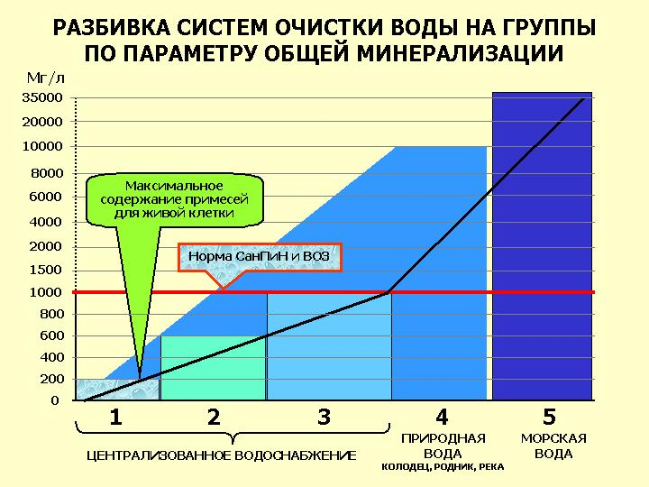
Содержание минеральных солей в питьевой воде по стандартам – нормативам не должен превышать 1000 мг в литре, а в бутилированной и минерализированной воде содержание значительно больше в разы. Допустимый же максимум минеральных солей для отдельных видов растений и сельскохозяйственных культур, считают специалисты, составляет не более 200 мг в литре. Выводы делайте сами.
Вода, которую мы пьем, это в первую очередь растворитель и очищающее средство. Хорошая питьевая вода должна иметь показатели сопротивления воды (rho) – по крайней мере 6000 Ом, а из-под крана, обычно находится между 1500 и 2000 Ом, а это говорит, что содержание минералов или проводников- электролитов чересчур высоко.
Аргументы медиков, что такая вода лишает организм микроэлементов, не выдерживают аргументированной критики:
- во первых - уже большинство медиков признало, что организм человека усваивает органические соединения только в связанном виде, например, в овощах, фруктах и т.д., а минеральные вещества, соли, металлы, в том числе и поваренная соль, только загрязняют и отравляют организм человека;
- во вторых - в твердой пище содержание этих же микроэлементов значительно больше чем в воде, так, например, в 100 граммах хлеба больше чем в 1 литре воды в 15 раз калия, в 5 раз кальция, в 5 раз магния; в 100 граммах абрикоса - в 160 раз калия, в 24 раза кальция, в 10,5 раз магния; в одной кружке пива (500 гр.) - в 19 раз калия, в 7 раз кальция, в 4 раза магния.
Человеческий организм с пищей получает полный набор микроэлементов и нет необходимости пить ядовитую воду, как бульон из токсинов.
Применение в рационе питания воды, с оптимальными параметрами, соответствующими внутренней среде организма, как при питье в сыром виде, так и приготовление пищи на такой воде сделает нашу жизнь долгой и здоровой, да еще ускорит в ~2 ÷ 3 раза приготовление пищи.
Когда наливаете воду в стакан, не забывайте какие параметры оговорены в стандартах, а какие благоприятны для жизни, а также учитывайте - как окружающая среда влияет на нее (см. рис.).
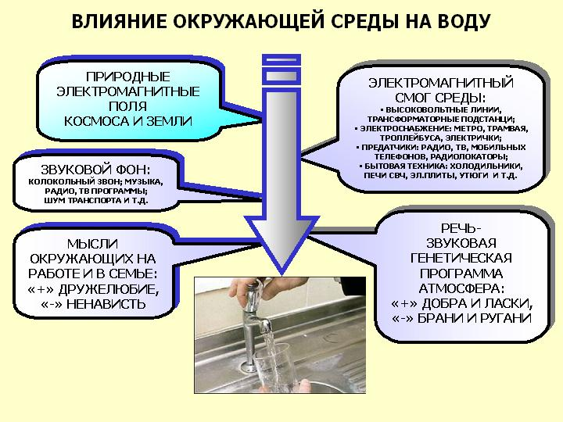
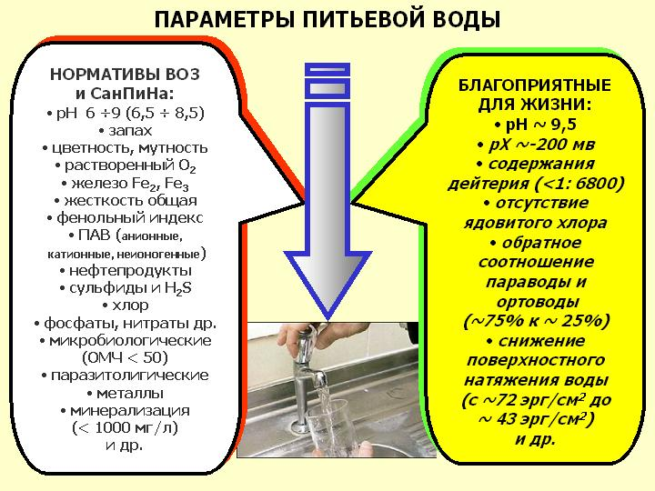

Решена актуальная задача получения чистой, биологически стерильной, очищенной от солей металлов, дегазированной и целебной воды, которой можно придать любое значение щелочности или кислотности для процессов лечения.
В. Устюгов 25.12.06

